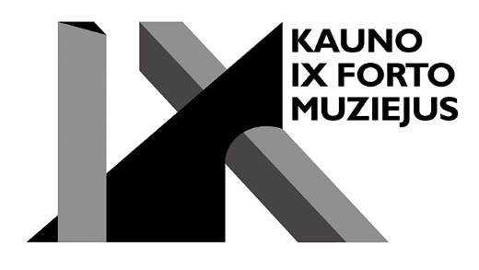

**Atminimo vakaras Kauno IX forto muziejuje**

Lietuvos žydų genocido atminimo dienos vakarą kviečiame susiburti Kauno IX forto muziejuje – nemokamai apsilankyti Holokaustą pristatančiose ekspozicijose ir dalyvauti atminimo eisenoje.

Atminimo vakaras vyks **2024 m. rugsėjo 23 d. (pirmadienį) nuo 18.00 val.**

Adresas – **Žemaičių pl. 75, Kaunas** (IX fortas)

**PROGRAMA**

**18.00–20.00 val.** Nemokamas ekspozicijų apie Holokaustą lankymas

**20.00 val.** Atminimo eisena nuo IX forto iki masinių žudynių lauko

Nacių okupacijos laikotarpiu IX forte nužudyta apie 30 tūkstančių žydų. Žmonių, kurių gyvybės buvo brutaliai nutrauktos, gyvenimą ir likimus, Holokausto įvykius Lietuvoje ir IX forte atskleidžia autentiškose forto kamerose įrengtos ekspozicijos. Rugsėjo 23-iosios vakarą jas bus galima aplankyti nemokamai. Ekspozicijas pristatys ir jų kontekstą lankytojams plačiau paaiškins muziejaus specialistai. Vakarą užbaigs Holokausto aukoms pagerbti skirta atminimo eisena nuo IX forto iki masinių žudynių lauko. Eiseną papildys aktoriaus Dainiaus Svobono skaitomi Holokaustą išgyvenusiųjų prisiminimai ir vokaliniai kūriniai, kuriuos atliks VDU Muzikos akademijos prof. Sabinos Martinaitytės ir prof. Audronės Eitmanavičiūtės studentai, tarptautinių konkursų laureatai Liepa Dabriškaitė, Ugnė Stražnickaitė, Ieva Vaivadaitė, Emilija Bagdonaitė, Gabrielė Lekaitė, Mykolas Mikšys, Kristupas Laucius, Paulius Katiliavas, jiems akomponuos prof. Audronė Eitmanavičiūtė.

Į eiseną kviečiame atsinešti atminimo žvakutę ar akmenuką.

*Renginys viešas, bus filmuojama ir fotografuojama. Dalyvaudami renginyje sutinkate būti matomi renginio nuotraukose, vaizdo įrašuose ir esate informuoti, kad šios nuotraukos, vaizdo įrašai gali būti skelbiami viešai.*